070369

L’autre jour m’y promène
Tr : Marcelle Migné
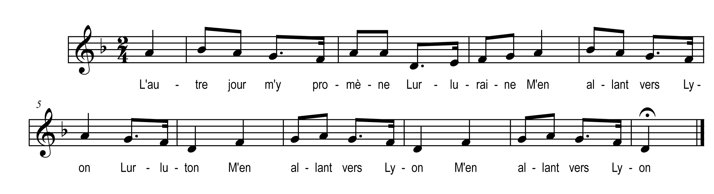

L’autre jour m’y promène

Lurluraine
M’en allant vers Lyon

Lurluron
M’en allant vers Lyon (bis)

J’ai rencontré ma belle

Lurluraine
Endormie sur les joncs

Lurluron
Endormie sur les joncs (bis)

Trois fois je lui ai parlé

Lurluraine
Belle réponds moi donc

Lurluron
Belle réponds-moi donc (bis)

Je peux pas t’y répondre

Lurluraine
Mon cœur est en prison

Lurluron
Mon cœur est en prison (bis)

Dans les prisons de Rennes

Lurluraine
Où mes amours y sont

Lurluron
Où mes amours y sont (bis)

Vos amours et les miennes

Lurluraine
Nous les fricasserons

Lurluron
Nous les fricasserons (bis)

Dans la poële à chataigne

Lurluraine
Qui a des trous au fond

Lurluron
Qui a des trous au fond (bis)

Si la poëlé est percée

Lurluraine
Nos amours s’en iront

Lurluron
Nos amours s’en iront (bis)

